**Sprint Módulo 1**

**Marco conceptual del Bootcamp**

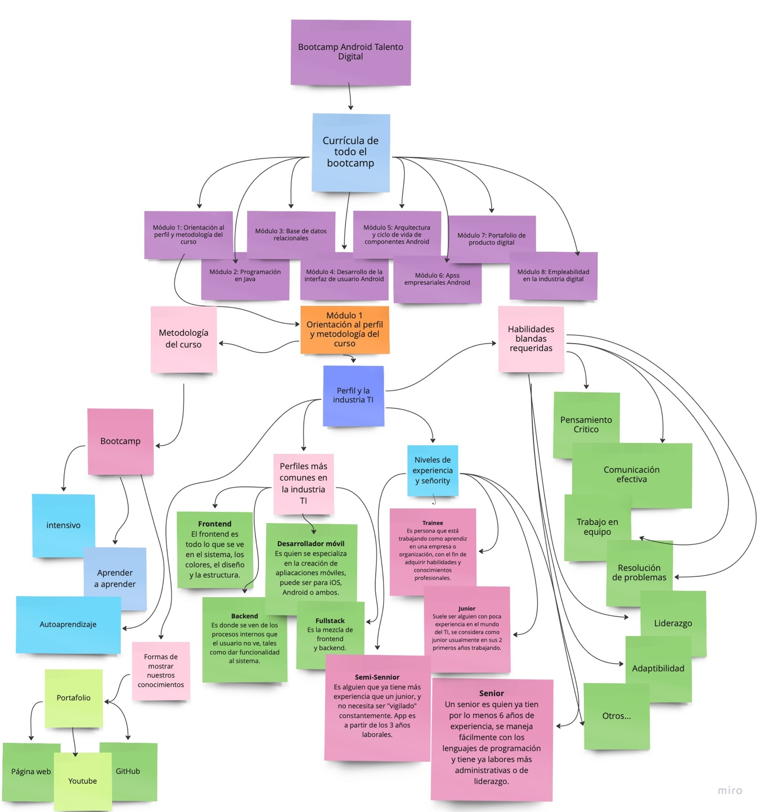

**Acerca de mi proyecto Study Community**

|  |
| --- |
| 1.- Describir brevemente cuál es la idea y su objetivo.  R: Mi idea es crear una aplicación en la cual se pueda ofrecer servicios de tutorías, además el poder crear una comunidad entre personas y así crear grupos de estudios. |
| 2.- ¿Cuáles son tus productos o servicios?  R: El servicio será el entregar el espacio de conexión entre tutores y alumnos. En este mismo lo ideal sería poder formar comunidad y espacios seguros. |
| 3.- ¿Cuál es tu propuesta de valor?  R: El poder acceder a distintos tutores en diferentes ámbitos de enseñanza y tener potenciales alumnos a disposición de acceder a clases particulares y personalizadas. |
| 4.- ¿Quiénes son tus clientes?  R: Al ser una aplicación en la cual se ofrecerán servicios de enseñanza muy variados, los clientes serán quienes accedan a estas clases, ya que él % que nos quedaremos será cobrado a los alumnos. En conclusión, nuestros clientes serán estudiantes o simplemente cualquier persona que quiera aprender algo nuevo. Estos servicios serían dados por los profesores. Además, que se formaran grupos de estudio conformados por los mismos alumnos de la plataforma. |
| 5.- ¿Quién es tu competencia?  R: Se que existe como plataforma de profesores “superprof.cl”, pero ellos no tienen como alternativa el crear una comunidad, esta solamente enfocado en alumnos-profesor. |
| 6.- Define tu misión, visión y valores.  R: Misión: Conectar a personas que quieran aprender algo nuevo junto a otros que también quieran aprender. Pero principalmente el conectar a alumno-profesor.  Visión: El poder ayudar a las personas con sus necesidades educativas. Formar una comunidad y redes de contacto.  Valores: Aparte de lo ya mencionado, me gustaría el poder entregar herramientas de estudios a todo el que quiera y no pueda tener acceso de forma monetaria. Nunca quedarme como empresa con % muy elevados, no sobrepasar el 10%. |

**Wireframe de Study Community**

